**电 子 科 技 大 学**

**实 验 报 告**

**指导教师：**

**实验地点： 实验时间：**

**一、实验室名称：**  医学仪器实验室

**二、实验项目名称：**心电信号的高通与低通滤波

**三、实验学时：**2学时

**四、实验原理：**

从前置放大器中得到的信号并不是单纯的心电信号，其中包含了电极极化干扰、基线漂移、人体移动产生的干扰、使用仪器的噪声等等。其中，电极极化干扰会产生几百毫伏的极化电压，前置电路可能产生的基线漂移也会使信号中出现一部分直流分量，这对后续的放大是十分不利的。因为后续放大会连同直流分量一同放大，可能会超出电源。人身体的移动也会产生一定的低频分量，影响观测。所以需要通过高通滤波将低频以及直流分量滤除。而仪器的使用过程中，会难以避免的产生高频干扰，会导致无法观测到清楚的波形，也需要滤除。所以在此实验中，为了提高滤波的效果，分别将一阶高通和低通滤波进行了两次，通过使用一块4运放芯片，连续进行了4次有源滤波。通过滤波，将心电信号中有用的部分保留，将干扰去除。因为心电信号较微弱，滤波中有可能产生衰减，信号本身也需要放大，所以在滤波的同时将其放大到两倍。

**五、实验目的：**

1．了解心电信号中干扰噪声的来源。

2．学习构建有源滤波器的有关知识。

**六、实验内容：**

使用滤波模块滤除心电信号中的噪声，观察信号通过模块前后噪声的差别，自制滤波模块替换标准模块，对比二者的效果。

**七、实验器材（设备、元器件）：**

心电采集实验箱、电脑、心电电极夹、连接线、电烙铁、电路板制作工具、螺丝刀

**八、实验步骤：**

**1．利用板上的信号源调试电路**

（1） 利用板上的电源为模块供电。

（2） 利用板上的信号源为模块提供信号。

（3） 用示波器观察模块信号输出端，查看波形，对比滤波模块输入输出的干扰信号。

**2．测量人体的心电**

（1） 将底板上的开关拨到ECG端。

（2） 连接心电电极夹。

（3） 检测人体心电并用示波器观察输出波形，对比滤波前后信号。

**3.** **自制模块**

根据实验提供模块电路原理图自制PCB图，制作模块取代标准模块重复实验。

**九、实验制作电路及观测结果分析**

1．实验原理图：

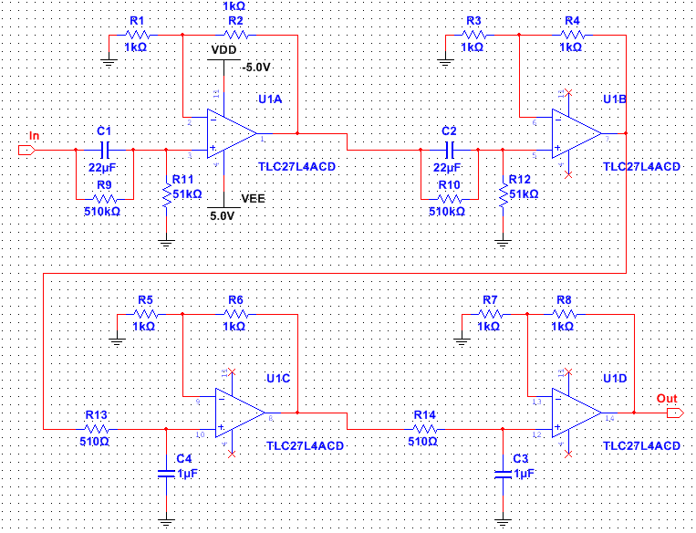

2、仿真结果图

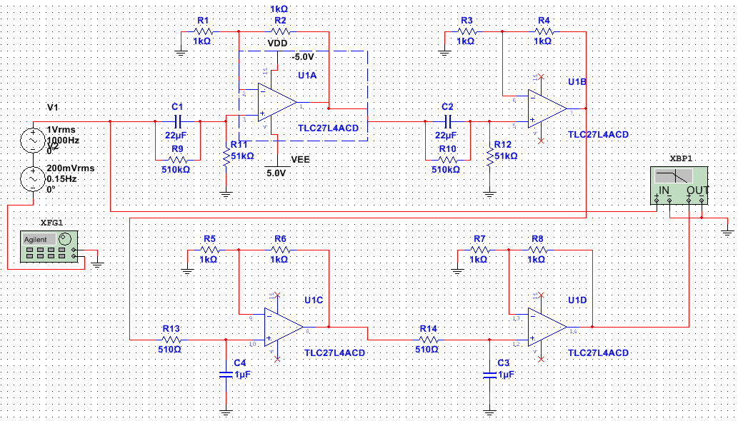

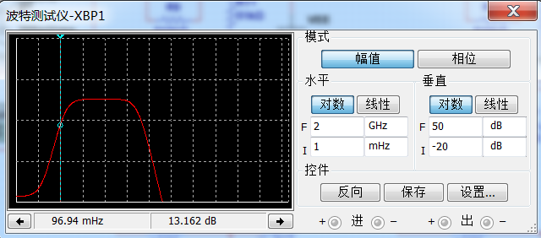

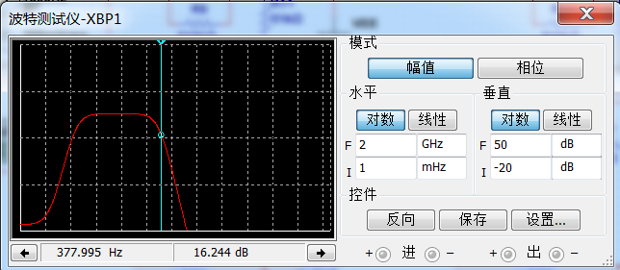

通过仿真可以看到滤波波特图为带通，符合实验预期，观察7倍最大值处的频率查看截止频率，发现低通截止频率为96.94mHz，高通截止频率377.99Hz，与实验理论结果相同。

3．结果分析：

滤波模块电路实物如下图所示。

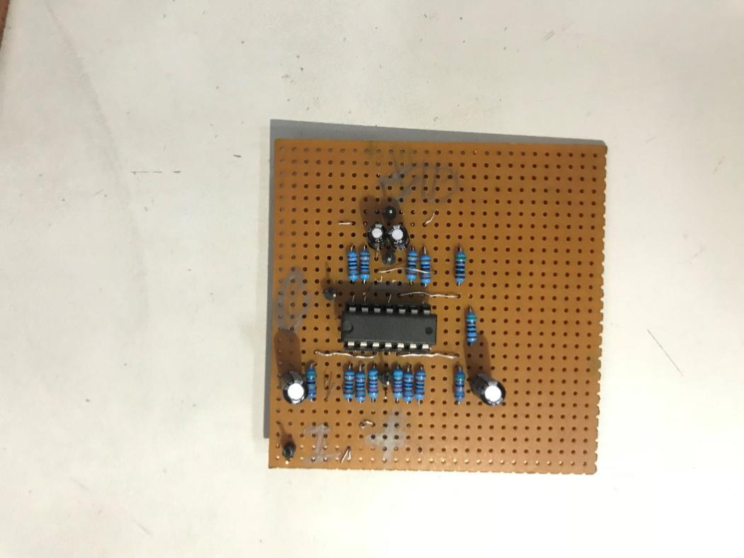

输出结果波形图

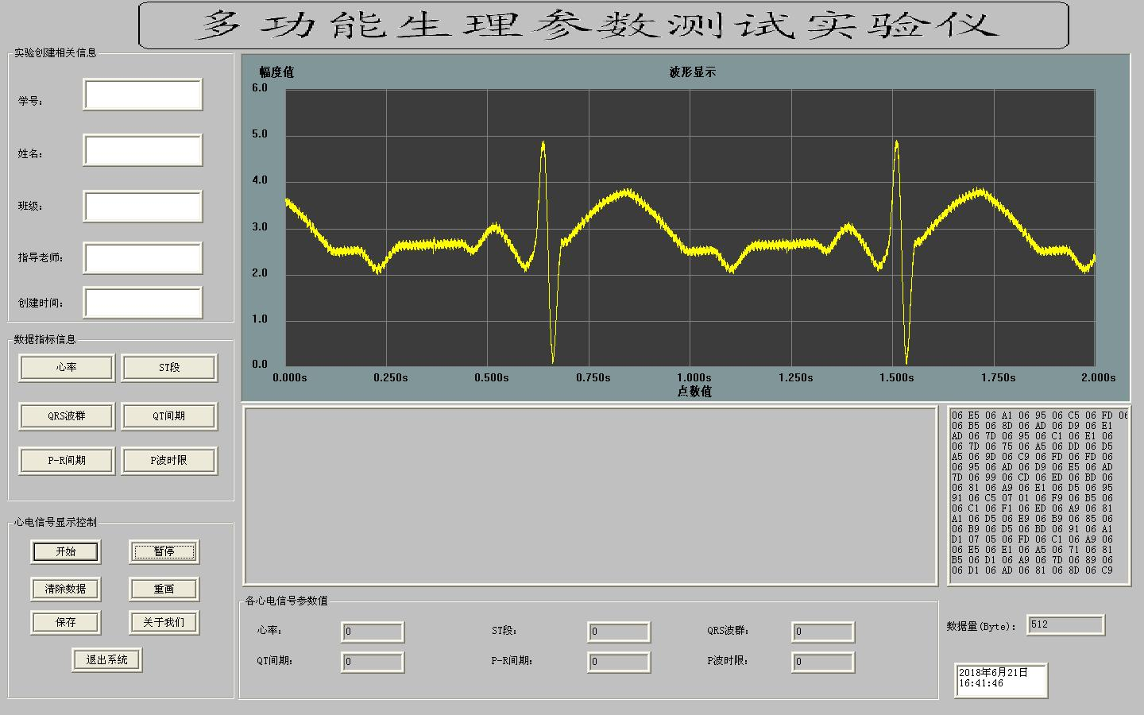

图1 原始模块波形输出

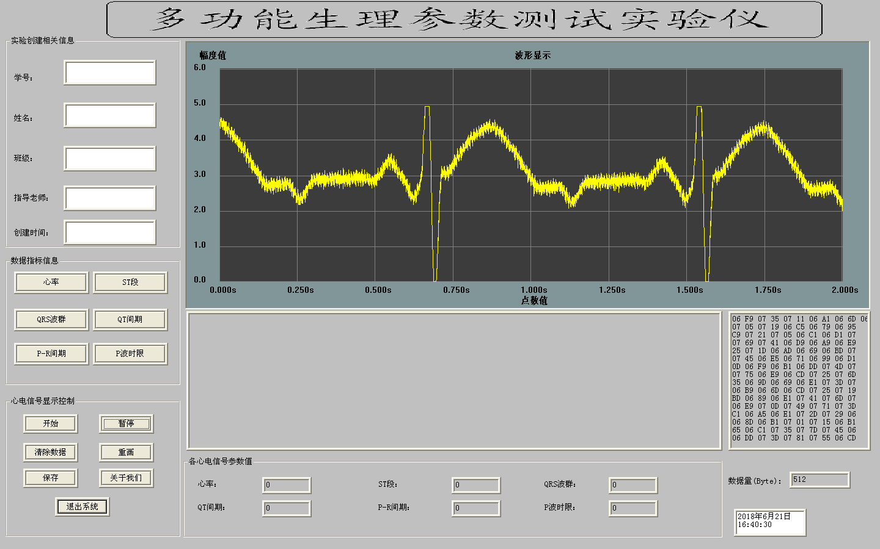

图2 自制模块波形输出

**十、实验结论：**

本设计可以实现心电信号高频及低频滤波，达到了预期目的。

**十一、总结及心得体会：**

通过采用低通与高通滤波器结合的方法进行信号滤波，在焊接过程中由于原器件很多，导致电路底板设计比较复杂，在焊接过程中要注意避免导线的短路，同时由于焊点较多，很容易出现短路情况，都要避免，且由于各式导线过多，导致信号干扰很大，最后结果中又较大的噪声，波形不够平滑。

**十二、对本实验过程及方法、手段的改进建议：**

在操作过程中采用隔离效果更好的连接方式，避免产生信号干扰，导致最终结果出现杂峰，同时可以多加入几个电容，将滤波范围限定的更精确些，以达到更好的效果

**报告评分：**

**指导教师签字：**